标准操作规范STANDARD OPERATION PROCEDURES
档号Policy No.：FB-ADD-SOP-005 | 部门Department：餐饮部 | 分部门Section：全日制餐厅
编订Prepared by:  签名：  Signature: | 发布Issued by:  签名：  Signature: | 总经理审批GM approval:  签名：  Signature:
生效日期Effective Date:  2023年9月1日 | 取代Supersedes:  原档号FB/SOP/XXX | 分发Distribution:

主题Subject: 全日制餐厅早餐摆台

目的Purpose：
- 规范早餐摆台标准，确保早餐的正常营业。

程序Procedures：
- 检查桌面是否干净
  - 首先我们要检查桌面是否干净,如果不干净，我们先用喷清洁剂到桌面然后拿抹布在擦拭一遍，确认每个角落都必须是干净的。
- 准备摆台餐具：
- 正餐叉
- 正餐刀
- 正餐勺/瓷勺
- 筷子
- 咖啡杯&碟&勺
- 盐瓶和胡椒粉瓶
- 糖缸和奶缸
*以上可选在桌面或自助餐台提供
- 口布或餐巾纸
- 餐垫
- 桌面摆台图片:
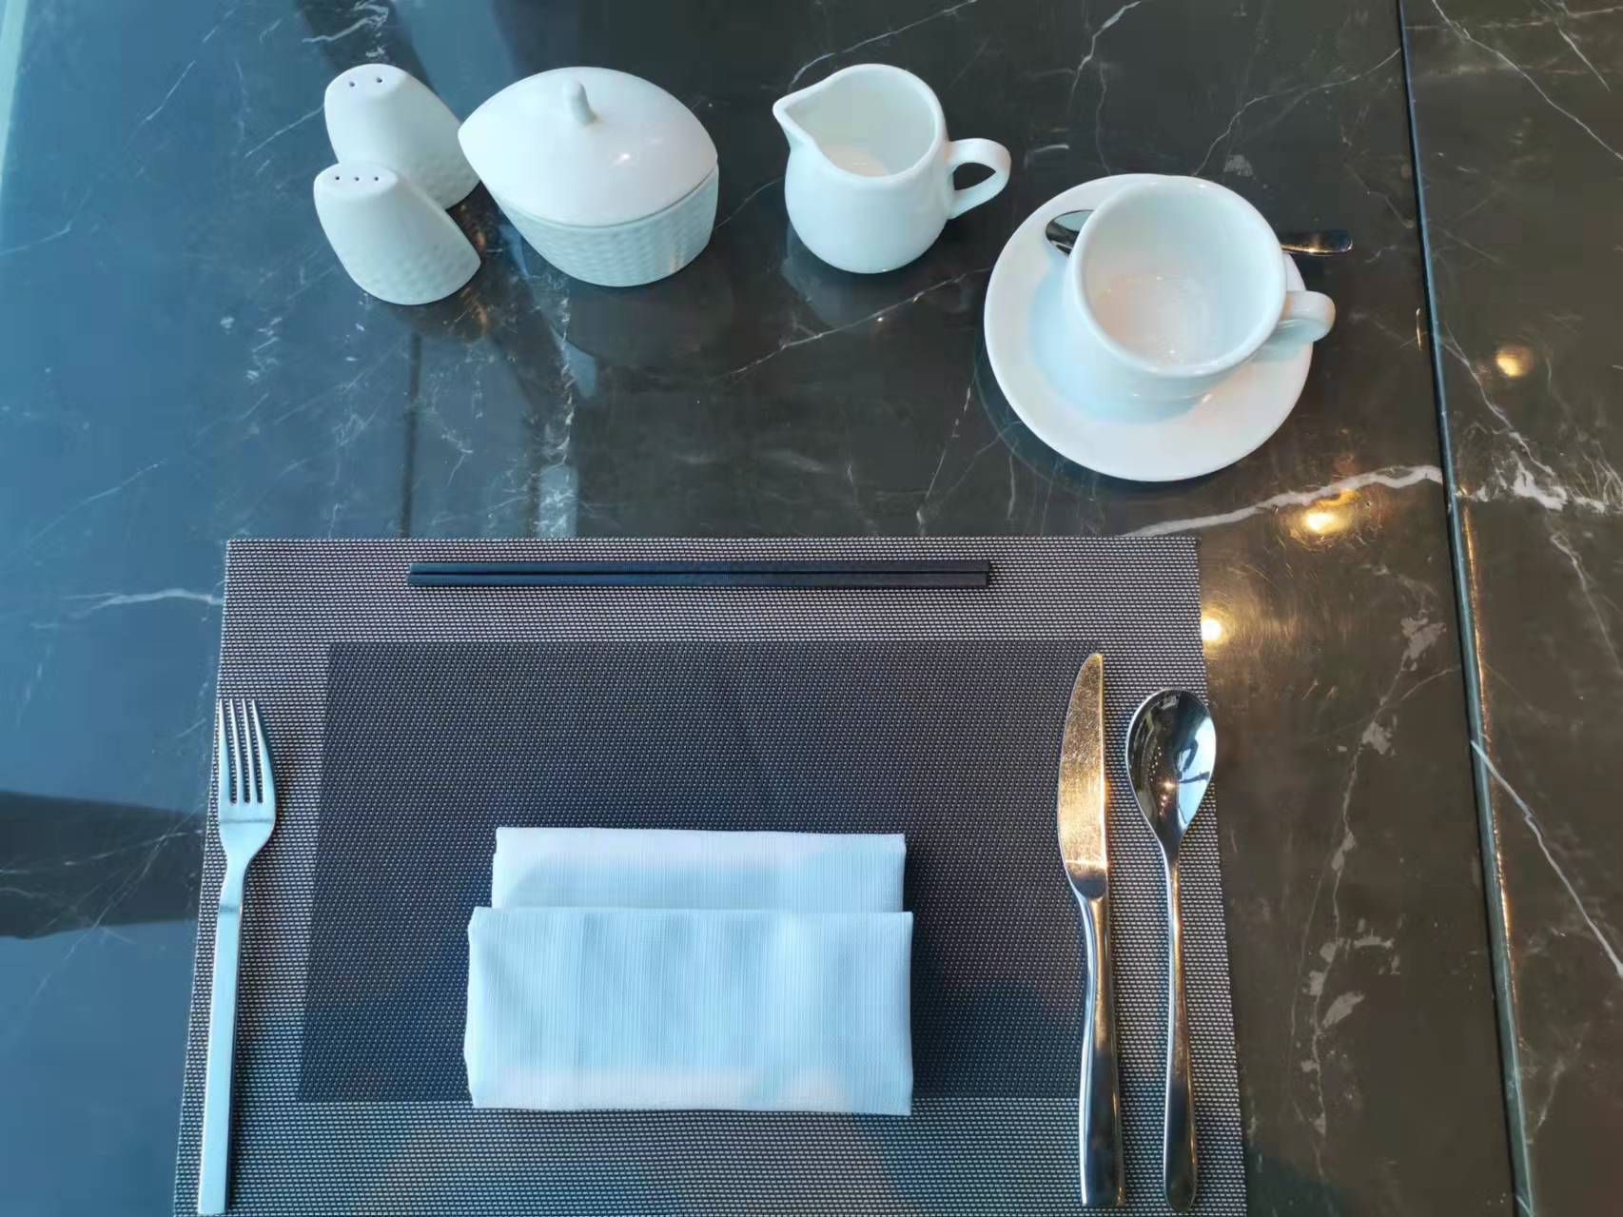
- 再次确认
4.1. 最后一步我们需要反复检查，确保桌子一定是要干净的，所有摆放于桌上面的东西也一定要是干净的（餐具、盐&胡椒粉瓶等）口布或餐巾纸以及餐垫需要干净以及整齐

